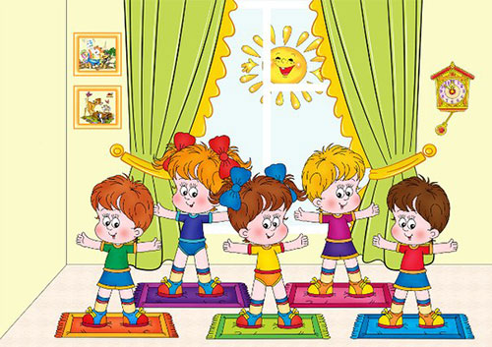
"ЛЕТНИЙ ОТДЫХ"
Лето прекрасное время года.
Семейный отдых - это максимально возможное количество времени, которое вы можете уделить своему ребенку.
Для ребенка - это долгожданное событие, которое он тоже ждал весь год. Чтобы отдых принес только удовольствие вам и вашему ребенку постарайтесь соблюдать некоторые правила:
- Если вы решили заниматься со своим ребенком спортом, помните, что эти занятия должны быть короткими и проводить их лучше в утренние часы.
Ваша задача расширять кругозор детей, соединяя имеющиеся знания и жизненный опыт ребенка.
- Всеми силами отвлекайте ребенка от телевизора и компьютера, проводите все свободное время на свежем воздухе, катайтесь на велосипеде, самокате, роликах, играйте в футбол.
Лето - это укрепление здоровья ребенка и от того как он отдохнет во многом зависит его здоровье весь следующий учебный год.
- Старайтесь соблюдать режим дня, иначе очень трудно к нему возвращаться в сентябре. Не забывайте, что недосыпание развивает неврозы, возрастает утомление. Ребенок должен спать не менее 10 часов.
- Следите за питанием ребенка. Мороженое, газировка, фаст-фуд не принесет здоровья вашему ребенку.
- Выбирайте только те виды отдыха, которые устроят вас и вашего ребенка.
- Планируя экскурсию на отдыхе, обсудите с ребенком заранее, как он к этому относится, если реакция негативна, попробуйте найти компромисс.
Попробуйте найти другую экскурсию, которая интересна и вашему ребенку. Советуйтесь с ребенком, будьте внимательным слушателем, ценность общения не в количестве времени, а в качестве общения (внимание, уважение, понимание).
Автор репортажа: Папулова Алена Юрьевна, инструктор по физической культуре

